教えれば成績が伸びる！私もそう思っていました。

18年前学習塾ACTは開校しました。メーカーに勤めていた私は、学習塾業界どころか塾にも通ったことがなく『教えれば成績が伸びる！』
と思って１：３の個別指導塾を開きましたそれは大きな間違いだったのです。

このグラフは１：３の個別指導から現在の指導に切り替えた時の偏差値推移（中学生）グラフです。
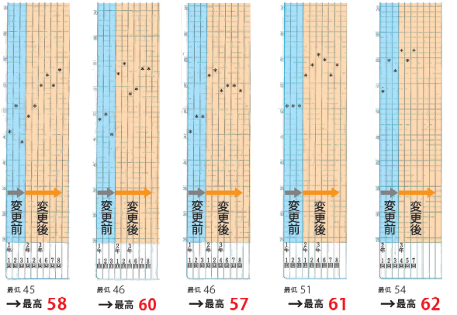
なぜこれだけ変化するのかスポーツで考えてみましょう。
変更前と変更後で大幅に成績が上がっていることがわかります。
スポーツと勉強は同じもの！
スポーツ強豪校がなぜ強豪校でいられるのか？それは
- 豊富な練習量 ：週1回の活動と週4回の活動では上達速度は違ってきます。
- 徹底した繰り返し ：頭で考えるのではなく体で覚えさせる為に基礎の徹底繰り返しは欠かせません。
- 最適解の追及 ：ラグビー日本代表は理想のスクラムを得るために数ミリ単位の修正をしたそうです。
ただやるのではなく工夫することです。
- 選手個人の考える力：才能がある人はたくさんいます、その中で一流になれる人は自分で考え行動できるからです。
コーチに指摘されたことを謙虚に受け止め変化しようとする力です。

勉強も同じです。成績は普段の勉強量に比例しますし、基礎を繰り返し解くから確実性を身に着けてケアレスミスが減っていきます。そして間違えた時に間違えた時に何を間違えているのか？“計算ミス”“文を読んでいない”“公式や単語を覚えていない”など原因を追究して自分の悪さを修正すれば簡単に成績が上がります。
現在は数学と英語で各々4時間勉強しています。3名を同時にたった90分程度の個別指導では問題を解いて答えを教えられても、時間や費用、人員（アルバイト）の制約で十分な指導は出来ませんでした。

成績が伸びないパターン２：１問に30分も時間をかけている生徒
例えば『月までの距離は何キロですか？』という問題を解くのにどうしますか？
10分考えますか？1日ですか？でも1年考えてもわかりませんよね。私だったらすぐ答えを見ます。
そして付箋にその問題を書いて机に貼っていつでも見られるようにして次の問題を解いていきます。

『下手な考え休むに似たり』という言葉がある通り、時間をかけたら良いものではありません。
“自分で考える”とは“なぜ解けなかったか”“どうやったら解けるのか”を考えること”です。

成績が伸びないパターン１：きれいなノートを時間をかけて作る生徒
正しい丁寧に答えを書いて、誰が見ても本当にきれいな直しをしていているけど点が取れない！ 女子に多いよくあるパターンです。勉強の意味を間違えています。

簡単に言うと答えを写しただけで分かった気になっているのです。答えは解説に書いてあります、だから答えを書くのではなく自分が間違えたポイントや気を付ける点を書いたり、説明しながら何度もくりかえし解いてみることが大切です。これをアウトプット学習といいます。特に誰かに説明することは問題を整理することにも役立ちます是非実践してみてください。（アウトプット学習や人に教える勉強法で検索してみてください。）

成績が伸びないパターン３：家で勉強できない（勉強時間が少ない）生徒
個別指導時代によくあったのですが、塾に来るちょっと前に宿題を終わらせる生徒がいます。答えをそれっぽく書いてくる生徒もいます。またテスト前にワークを一回しか解かない生徒もやはり成績が上がりません。一生懸命勉強しているけど成績が上がらないという生徒もACTに入塾して、簡単に成績を上げる生徒がたくさんいて、実は勉強量が足りない生徒は多いのです。

成績が伸びないパターン４：人に言われるのが嫌な（自分の考え方に執着する）生徒
今の成績は今のやり方が悪いからです。私はこの方法は合わない、私はこれが良いという自分を変えない生徒はいるのですが、残念ながら成績が上がらず退塾する生徒もいます。

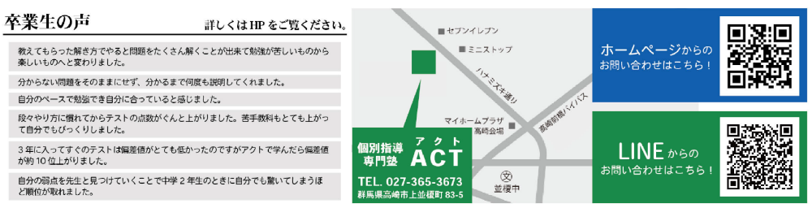

『教室を勉強部屋に！』をコンセプトに毎日通えて、どの教科でも勉強（質問）できる。
私が理想とする塾を作り上げています！
勉強で困ったことは何でも相談して下さい。私と一緒に解決していきましょう。
中学生
高校生へ

先着１０名まで
早期割引特典（注１）
特典１：（新中学１年生）２か月授業料無料（注２）
特典２：（新中学２年生～新高校２年生）初年度テキスト代無料（外部講座は除く）
特典３：（新中学・高校１・２年生） ２名同時入塾で３か月間授業料金１割引き（注３）
注１：基本授業料金からの割引になります。
注２：２か月授業料をお支払いいただき継続となったときに次月より２か月間授業料無料とします。（テキストはご購入いただきます）
注３：新中学１年生は特典１が終了したあと３か月間を授業料１割引きとします。

ACTのこだわり
『教室を勉強部屋に！』をコンセプトに塾でいつでも一緒に勉強できるような体制をとっています。中学３年生、高校生にはカードキーを貸与するので塾が休みの日でも勉強できます。
中学生だったら5教科、高校だったら学校の課題でもなんでも質問してください（高校古文や入試難問を除く）。そして私が全員を把握したいので定員制をとって責任もって指導します。
定額制の料金体制をメインに、生徒に合わせて時間契約、個別指導、大学受験だったらアクシブアカデミーコースと環境を整えています。

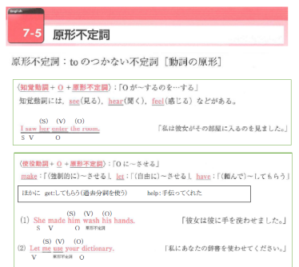
教材へのこだわり
一般的な教材では、理科の密度では解説に体積が増えると密度が小さくなると書いていますが、なぜ小さくなるのか書いていません、また高校文法では動名詞になることは書いていますが、なぜ動名詞なのかは書いていないので丸暗記します。だから教材を制作しました。今までの生徒の間違える場所などを踏まえて疑問に思うことを解決できる教材に仕上げた自信作です。 大学受験や応用内容を勉強したい場合は、外部教材も使用します。

基本文型を重視すると英語の作りがよくわかります。

こんな生徒に

- 授業は理解できるが、テストでは点数が取れない生徒。
- 塾に通っていても成績が上がらない生徒。
- 家で勉強できない生徒。
- （個別指導部門）授業についていけなくて、自分で問題が解くことができない生徒。
- （中学生）順位が半分程度でも高崎北、経大附、高崎女子、高崎高校に入りたい生徒。
- （高校生）今の順位を上げたい生徒、映像教材で勉強しているけど満足のいく結果が出ていない生徒。
- （高校生）英数だけでなく他教科も質問したい生徒

ACTの雰囲気について
・楽しい塾という人もいれば、厳しい塾という人もいます
・たくさん教えてくれるという人もいれば、何も教えてくれないという人もいます
ここは生徒の意識が大きいかもしれません。
解き方が悪い場合は正しい勉強の仕方を徹底します。単元を理解していない人はきちんとアウトプットできるように何度も解説してもらいます。だから生徒によっては厳しい、何も教えてくれないと思う生徒もいると思います。しかし答えを教えるのは簡単ですがそれでは成績が上がらないのです。

意思疎通を図りたいため私は授業中に結構雑談することが多く、その場で笑いが出ることも多いくらいです。しかしそれ以外はとても静かな環境です。
受験生とは毎日一緒に勉強するので本当に仲良くなります、それが成績の上がる一番かもしれません。

2022年度高校合格実績 ２０２３年度大学合格状況（1月15日現在）
高崎高校：2名（並榎中6人合格中2名が当塾） 本庄東高校（特進選抜）：1名 高崎経済大学 1名
高崎経済大学付属高校：1名 農業大学第２高校 ：２名 同志社大学 1名
高崎北高校：1名 明和県央高校： ：1名 東京農業大学 1名
高崎商業高校：1名

入塾金は基本無料（体験後10日以内で入塾の方）
基本授業料金
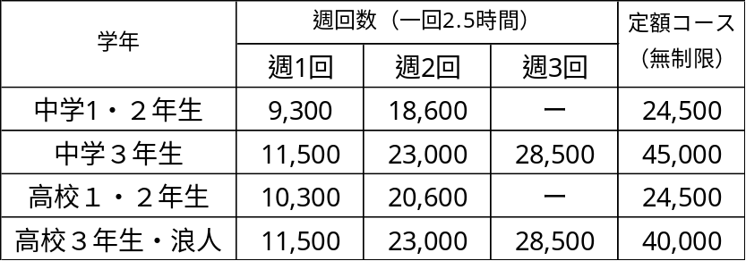
注：基本料金なのでオプション料金がかかる場合があります（特に高校３年生）。

地域最安値の個別指導（大手との比較）
1:3で90分では何もできないと思うのでACTは長時間授業。
１：２の個別指導（週１５０分4回）の場合
（中学１・２年生）
月１７，２００円（７５分授業の個別が8回分）
（但しメイン授業ではないため人数と時間は制限されます）



